АДМИНИСТРАЦИЯ ЕМЕЛЬЯНОВСКОГО РАЙОНА

КРАСНОЯРСКОГО КРАЯ

ПОСТАНОВЛЕНИЕ

14.11.2022 р.п. Емельяново № 2464

О внесении изменений в постановление администрации Емельяновского района от 30.12.2013 № 2937 «Об утверждении схем размещения рекламных конструкций, расположенных на территории муниципального образования Емельяновский район»

В соответствии с Федеральным законом от 06.10.2003 №131-ФЗ «Об общих принципах организации местного самоуправления в Российской Федерации», Федеральным законом от 13.03.2006 № 38-ФЗ «О рекламе», приказом Министерства строительства Красноярского края от 14.10.2022 № 626-о, а также в целях определения единого порядка подготовки и выдачи разрешений на установку рекламных конструкций, администрация постановляет:
1. Внести изменения в постановление администрации Емельяновского района от 30.12.2013г № 2937 «Об утверждении схем размещения рекламных конструкций, расположенных на территории муниципального образования Емельяновский район», а именно:
1.1. Дополнить приложениями № 39, № 40 и № 41 согласно приложениям к настоящему постановлению;
2. Опубликовать настоящее постановление в газете «Емельяновские веси», а так же разместить на официальном сайте муниципального образования Емельяновский район в информационно-телекоммуникационной сети «Интернет».
3. Постановление вступает в силу в день, следующий за днем официального опубликования в газете «Емельяновские веси».
4. Контроль за исполнением настоящего постановления возложить на И. о. Руководителя МКУ «Управление земельно-имущественных отношений и архитектуры администрации Емельяновского района Красноярского края» А. И. Конопелько.

И. о. Главы района А. А. Клименко

Схема размещения РК в Емельяновском районе: Приложение № 39 к постановлению администрации
Емельяновского района №2937 от 30.12.2013г

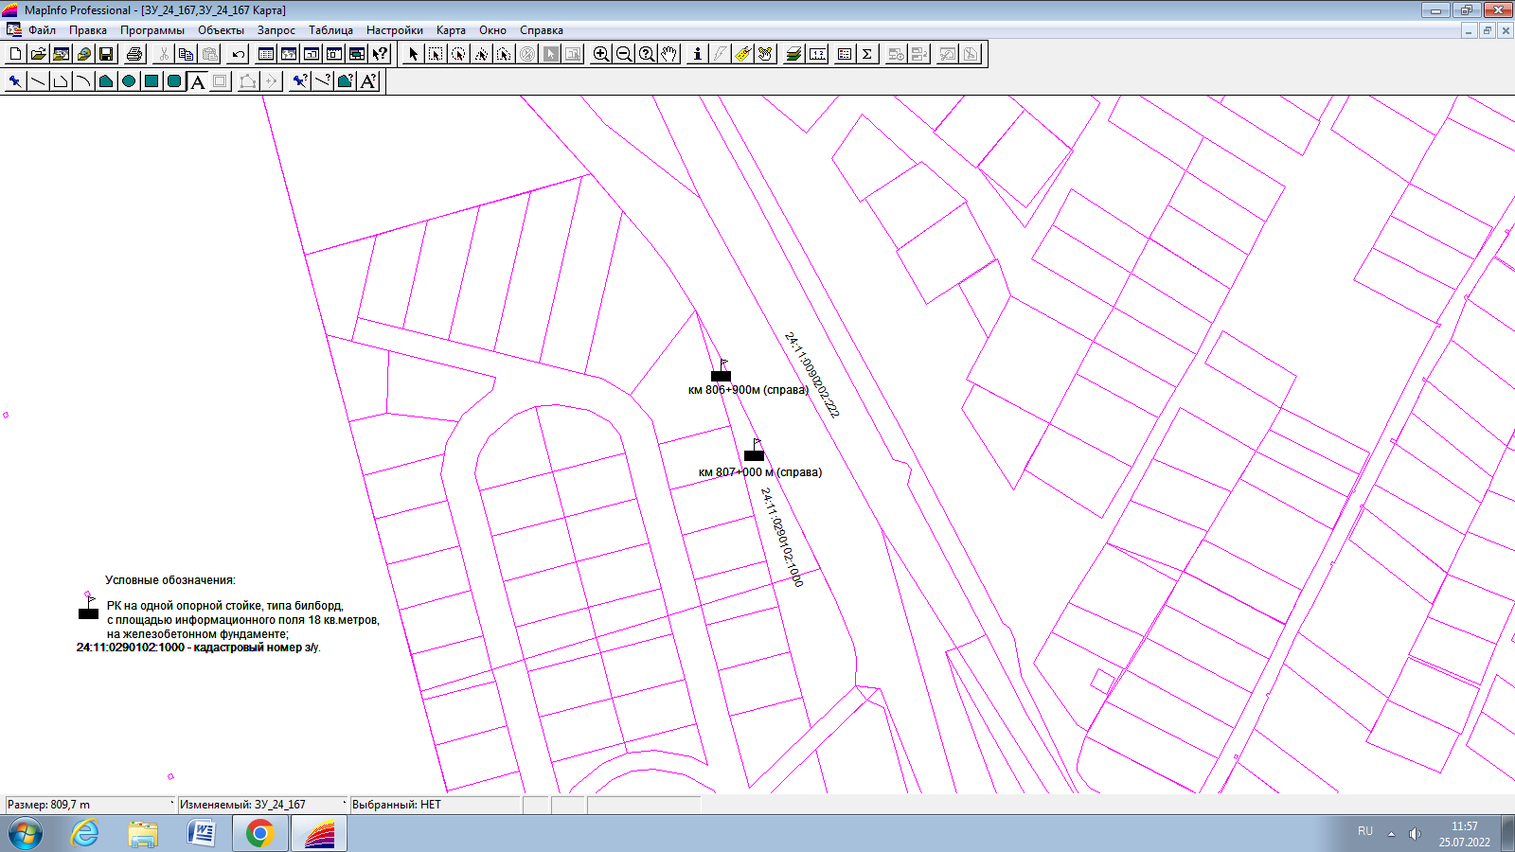
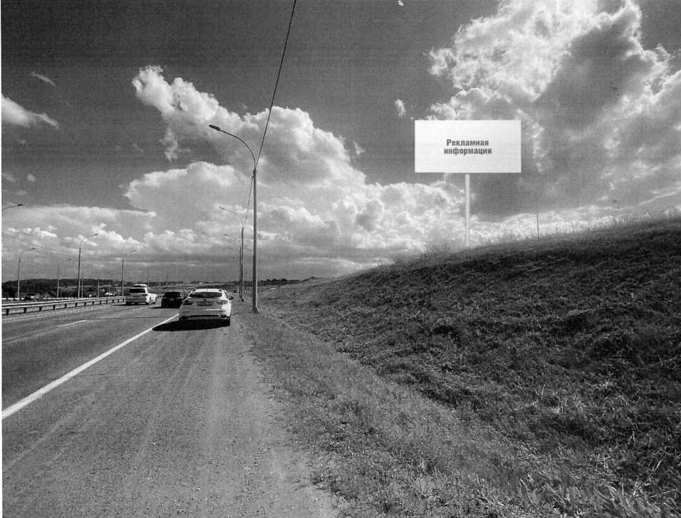
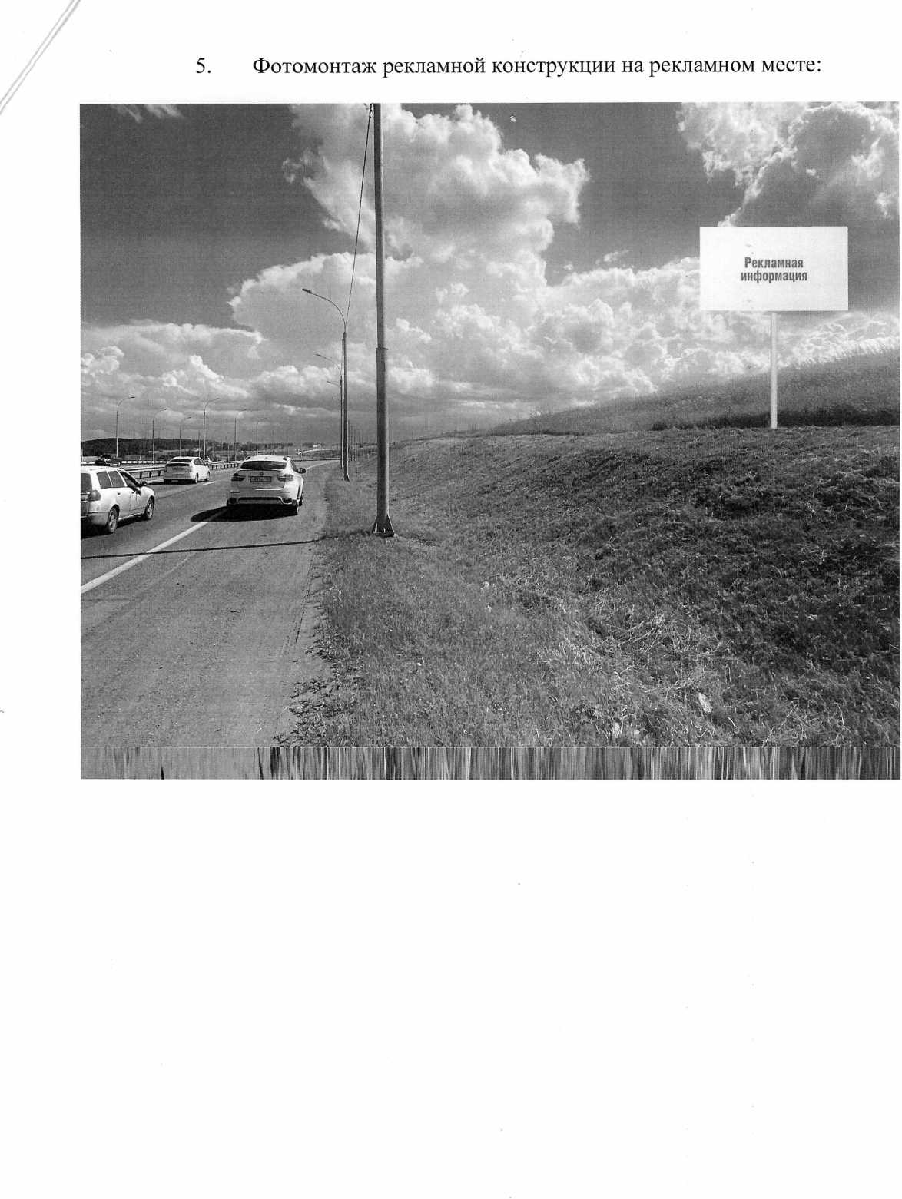

км 806+900 м (справа) км 807+000 м (справа)

Емельяновский район, вдоль автодороги Р-255 «Сибирь» на земельном участке с кадастровым номером 24:11:0290102:1000

Схема размещения РК в Емельяновском районе: Приложение № 40 к постановлению администрации
Емельяновского района №2937 от 30.12.2013г

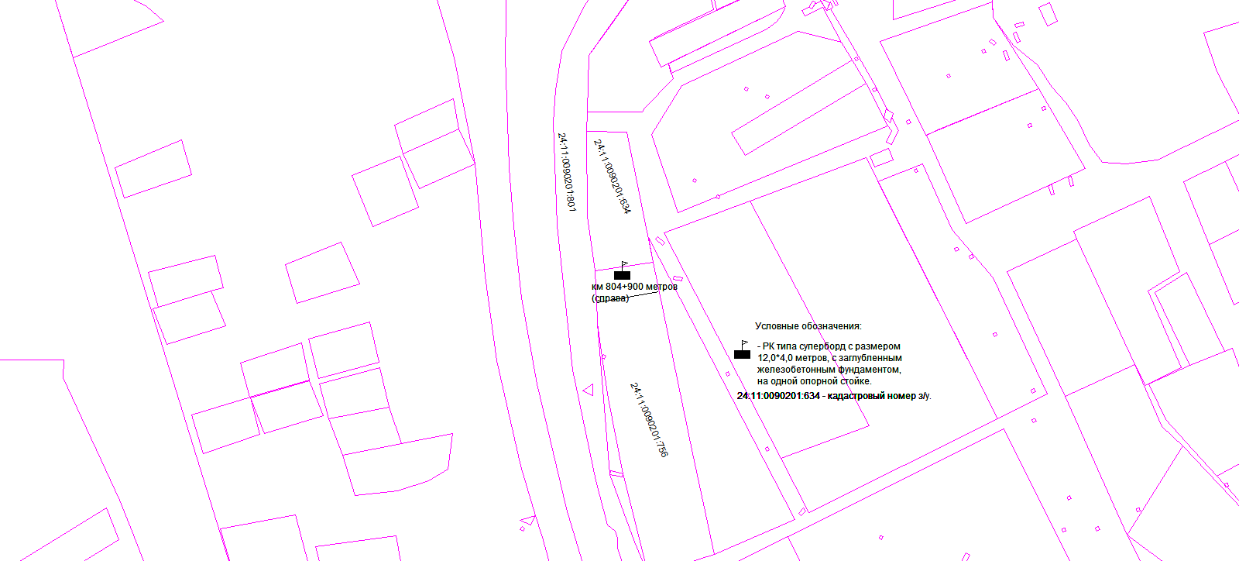

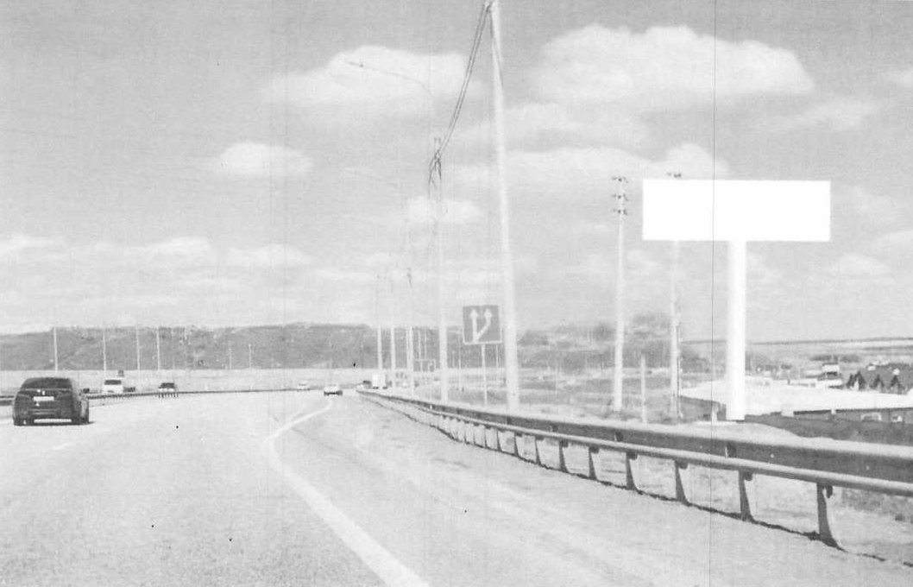

Емельяновский район, км 804+900 м (справа) по направлению в пгт. Емельяново вдоль автодороги Р-255 «Сибирь» между земельными участками с кадастровыми номерами

24:11:0090201:634 и 24:11:0090201:756
Схема размещения РК в Емельяновском районе: Приложение № 41 к постановлению администрации
Емельяновского района №2937 от 30.12.2013г

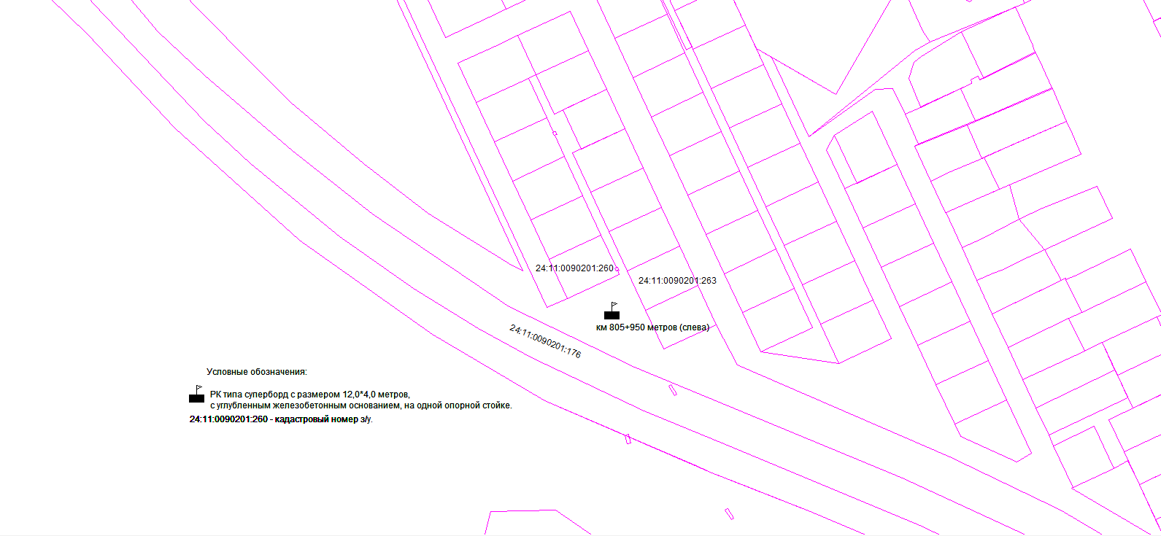

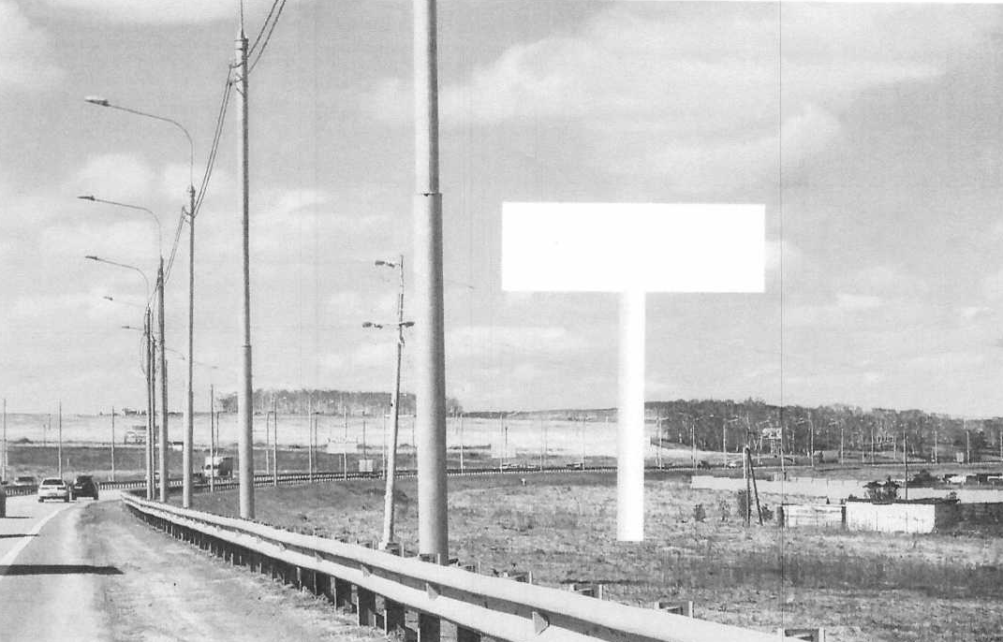

Емельяновский район, км 805+900 м (слева) по направлению в г. Красноярск вдоль автодороги Р-255 «Сибирь» между земельными участками с кадастровыми номерами 24:11:0090201:260 и 24:11:0090201:263

